**堰塞湖应急方案**

堰塞湖位于经度：108.33333，纬度：36.333333；整个流域面积：36.22平方米；堰塞湖上游面积：40平方米；湖面积：32平方米。

水位库容关系曲线：

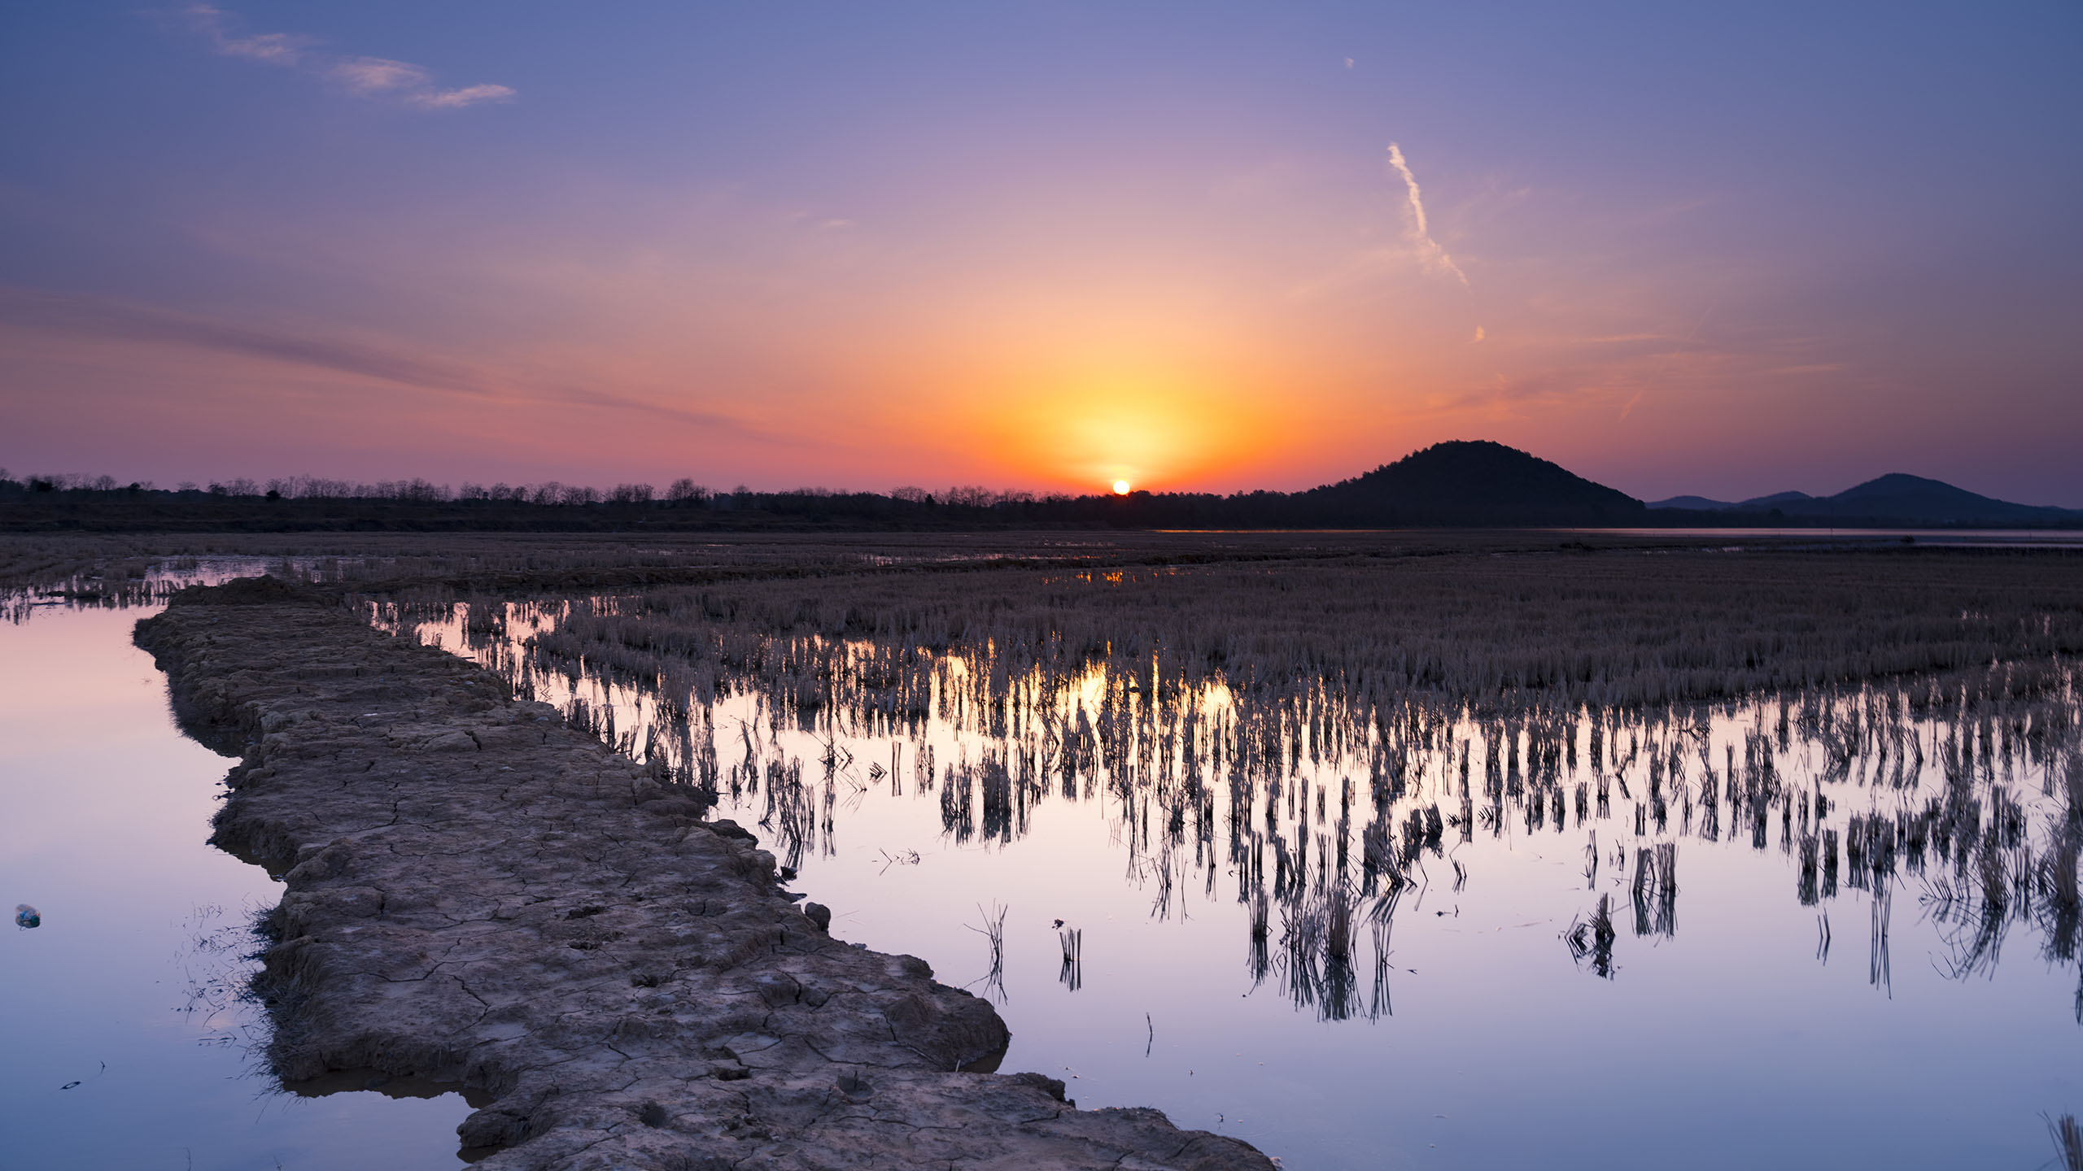

地貌特征数据提取分析结果：

河源点到堰塞湖河长${lake_riverDistance}米；比降${lake_compareDown}；堰塞湖上游流域面积40平方米；径流系数${lake_jlParam}；面雨量${lake_rfArea}；径流量${lake_floodTotal} (径流量计算公式: w=0.1ɑFH, ɑ：径流系数;F：流域面积;H：面雨量)。

溃决分析结果：

<1>全部溃坝

坝长：${lake_flood_bachang}米；坝高：${lake_flood_H}米；溃坝后剩余坝高：${lake_flood_sysbagao}米；水库溃坝时库容${lake_flood_W}平方米；河道洪水期断面平均流速: ${lake_flood_V} 米/秒；经验系数：${lake_flood_K}，溃决面积达${lake_floodAllArea}平方米。

<2>任意溃决(1/2)

坝长：${lake_floodPart_bachang}米；局部溃决口门宽度：${lake_floodPart_b}米；水库溃坝时库：${lake_floodPart_W}平方米；河道洪水期断面平均流速: ${lake_floodPart_V} 米/秒；经验系数：${lake_floodPart_K}，溃决面积达${lake_floodPartArea}平方米。